Государственное бюджетное профессиональное образовательное учреждение
«Армавирский медицинский колледж»
Министерство здравоохранения Краснодарского края

Статья
Тема:
«Перемещение пациента одним, двумя и более лицами в постели»

Выполнил преподаватель:
Решетова Наталия Владимировна

Армавир 2020г.
Содержание
Введение
1. Поднятие плечом (на практике известно как «австралийское поднятие»)
2. Перемещение пациента с помощью подкладной пелёнки к краю кровати с изменяющейся высотой
3.Перемещение пациента к изголовью кровати
4.Перемещение пациента к краю кровати
Введение
Перемещение пациента в постели осуществляется поэтапно.
1. Медицинская сестра оценивает способность пациента к участиюв процедуре, а именно: его подвижность, мышечную силу, адекватную реакцию на слова. 2. Она поднимает постель на максимально удобную для работы с пациентом высоту. 3. Медицинская сестра убирает с постели подушки и прочие предметы, мешающие перемещению пациента. 4. При необходимости ей помогают санитарка, другая медицинская сестра, врач. 5. Медицинская сестра объясняет пациенту смысл процедуры, чтобы успокоить его и добиться сотрудничества. 6. Она придает постели горизонтальное положение, фиксирует ее. 7. Для снижения риска инфицирования медицинская сестра проводит процедуру в перчатках.
1. Поднятие плечом (на практике известно как «австралийское поднятие»)
Использование: поднятие пациента в кровати; перемещение с кровати на стул и наоборот.
Противопоказания: пациент не может сидеть; повреждения или боли в плече, грудной клетке, верхнем отделе спины.
• Объяснить пациенту ход процедуры, убедиться, что он её понимает, и получить согласие на проведение.
• Оценить состояние пациента и окружающую обстановку.
• Опустить кровать до середины вашего бедра. Закрепить тормоза кровати.
• Помочь пациенту сесть:
- одна сестра поддерживает пациента;
- другая - подкладывает подушку к изголовью (или поднимает изголовье кровати).
• Встать с обеих сторон кровати:
- лицом друг к другу;
- близко к кровати;
- плечи сестёр на уровне спины пациента;
- ноги врозь;
- нога, находящаяся ближе к изголовью, развёрнута в направлении движения;
- согнуть ноги в коленях;
- держать спину прямо.
• Подставить плечо, находящееся ближе к пациенту, в подмышечную впадину и к туловищу пациента. Кисть этой руки подводится под бёдра пациента. Пациент кладёт свои руки на спину сёстрам
• Если невозможно подставить плечо в подмышечную впадину пациента или он не может положить руку на спину сестры, расположите свою руку между туловищем и плечом пациента. Кисть этой руки подвести под бёдра пациента.
• Опереться одной рукой об изголовье кровати (локоть согнут), другой, расположенной под бедрами, взять помощника за запястье («двойной запястный захват»)
• Предупредить коллегу (если вы лидер) и пациента, что на счёт «три» вы его приподнимете.
• Выпрямить ногу, расположенную у ног пациента, и, перенося массу своего тела на другую ногу, расположенную ближе к изголовью, приподнять пациента. Локоть, обеспечивающий упор, разогнуть.
• Полностью поднять пациента над постелью, переместить его на небольшое расстояние и снова опустить на постель, сгибая ногу, расположенную ближе к изголовью, и руку, обеспечивающую опору.
• Переместить пациента на нужное расстояние.
• Обеспечить пациенту необходимое положение в постели.
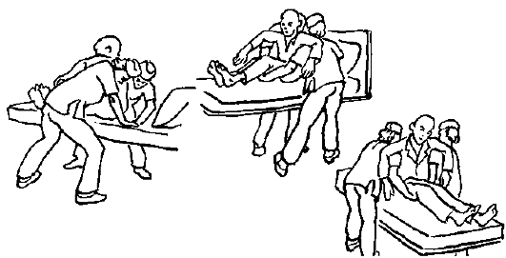
2. Перемещение пациента с помощью подкладной пелёнки к краю кровати с изменяющейся высотой
Использование: смена белья как предварительный этап для других перемещений. Противопоказания: травма позвоночника; операция на позвоночнике; эпидуральная анестезия.
• Объяснить пациенту ход процедуры, убедиться, что он её понимает, и получить его согласие на её проведение. Представить человека, помогающего в перемещении.
• Оценить состояние пациента и окружающую обстановку.
• Закрепить тормоза кровати.
• Убедиться, что пациент лежит посередине кровати горизонтально. Опустить поручни (если они есть).
• Сказать вашему помощнику, чтобы он встал по другую сторону кровати.
• Попросить пациента поднять голову (если он не в состоянии это сделать, бережно поднять её), убрать подушку. Положить подушку к изголовью кровати.
• Края подкладной пелёнки скатать в рулон по направлению к пациенту до тех пор, пока ваши руки не коснутся тела пациента.
• Подложить перед собой на освободившуюся часть кровати подушечку (протектор) вдоль пациента.
• Ваш помощник встаёт в положение ноги врозь на ширине 30 см, одна нога впереди, колени слегка согнуты.
• Встать как можно ближе к кровати, поставить одно колено на протектор, лежащий на кровати, другая нога плотно стоит на полу.
• Взяться за края скатанной пелёнки ладонями вверх.
• Напрячь мышцы живота, ягодиц и спины. На счёт «три» бережно поднять пациента и передвинуть его к краю кровати, используя подкладную пелёнку.
• Передвигать медленно, без рывков, поднимая достаточно высоко, чтобы он не скользил по кровати.
• Во время подъёма переносить свой вес с ноги, стоящей на полу, на колено, стоящее на кровати.
• Ваш помощник переносит свой вес с ноги, выдвинутой вперёд, на ногу, отставленную назад.
• Помочь пациенту поднять голову и шею и подложить под неё подушку.
• Заправить края подкладной пелёнки.
• Выполнить процедуру, ради которой пациента перемещали к краю кровати.
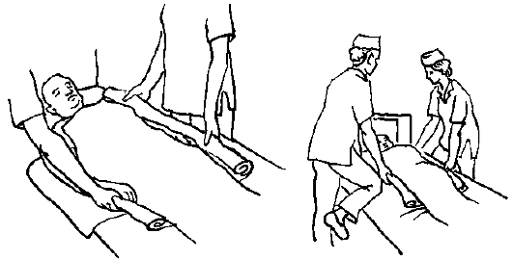
3. Перемещение пациента к изголовью кровати
• Объяснить пациенту ход предстоящей процедуры, убедиться, что он её понимает, и получить его согласие. Представить человека, помогающего в перемещении.
• Оценить окружающую обстановку. Опустить боковые поручни, если они есть.
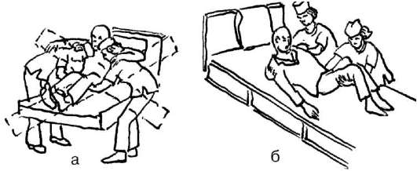
• Закрепить тормоза кровати.
• Убедиться, что пациент лежит горизонтально. Попросить его поднять голову и плечи, если не может, аккуратно поднять его голову и убрать подушку; прислонить её к изголовью кровати.
• Встать с разных сторон лицом к изголовью кровати.
• Обе сестры подводят одну руку под плечи пациента, другую - под бёдра (небезопасный способ); или одна сестра стоит у верхней части туловища пациента.
• Руку подводит под шею и плечо пациента.
• Другой рукой она обхватывает лежащую рядом руку и плечо пациента.
• Вторая сестра встает у нижней части туловища пациента и подводит руки под его поясницу и бёдра.
• Расставить ноги на ширину 30 см, отставив одну ногу слегка назад.
• Попросить пациента согнуть ноги в коленях, не отрывая стоп от постели.
• Попросить пациента прижать подбородок к груди.
• Убедиться, что пациент может помочь в перемещении, отталкиваясь стопами от постели.
• Согнуть свои ноги в коленях так, чтобы ваши предплечья оказались на уровне постели.
• Попросить пациента на счёт «три» оттолкнуться от постели и, выдохнув, приподнять туловище и передвинуться к изголовью.
• На счёт «три» качнуться и перенести массу тела на ногу, отставленную назад. В это время пациент отталкивается пятками и приподнимает туловище.
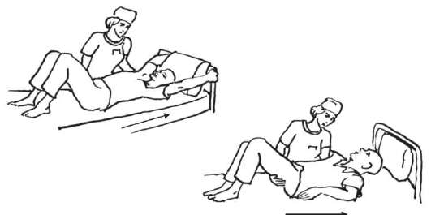
• Поднять голову и плечи пациента и подложить подушку. Убедиться, что он лежит удобно, в нужном положении.
4. Перемещение пациента к краю кровати
Использование: смена белья; как предварительный этап для других перемещений.
Противопоказания: травма позвоночника; операция на позвоночнике; эпидуральная анестезия.
• Объяснить пациенту ход процедуры, убедиться, что он её понимает, и получить его согласие на проведение.
• Оценить состояние пациента и окружающую обстановку. Закрепить тормоза кровати.
• Убедиться, что пациент лежит горизонтально. Опустить боковые поручни с той стороны, где находится сестра.
• Приподнять голову и плечи пациента, убрать подушку и прислонить её к изголовью.
• Встать у изголовья. Расставить ноги на ширину 30 см, согнуть колени, не наклоняясь вперёд.
• Попросить пациента обхватить себя за локти.
• Подложить одну руку под шею и плечи пациента, другую - под верхнюю часть его спины.
• На счёт «три» отклонить корпус и подтянуть к себе верхнюю часть спины пациента.
• Поменять положение рук: одну руку положить под талию, другую - под бёдра.
• На счёт «три» отклонить корпус и подтянуть к себе нижнюю часть туловища.
• Подложить руки под голени и стопы пациента и на счёт «три» придвинуть их к себе.
• Помочь пациенту приподнять голову и подложить подушку. Поднять боковые поручни (если они есть).
• Выполнить процедуру, ради которой пациент был перемещён.
